Vysadzovače

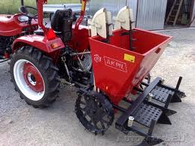
U nás sa najviac používajú vysadzovače s automatickým vysadzovacím ústrojenstvom. Majú kotúčové vysadzovacie ústrojenstvo a kovový zásobník spoločný vždy pre dva riadky. Signalizačné zariadenie umožňuje kontrolovať otáčanie vysadzovacích kotúčov a naberanie hľúz.

Vysadzovač zemiakov vyoráva brázdy, vysádza hľuzy a zahŕňa ich zeminou, ktorú tvaruje do kopčekov.
Pracovné časti : rozhŕňacie radlice, vysadzovacie ústrojenstvo a zahŕnacie radlice.
Pomocné časti: rám, podvozok, zásobník hľúz, poháňacie ústrojenstvo, značkovače, signalizácia a ovládacie zariadenie.
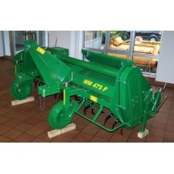
Podľa konštrukcie vysadzovacieho ústrojenstva sa vysadzovače delia:
-poloautomatické
-automatické
Poloautomatické vysadzovače sa používajú na vysádzanie predklíčených hľúz. Pracovník ručne vkladá hľuzy do vysadzovacieho ústrojenstva.
Automatické vysadzovače pracujú bez obsluhy, obsluhuje ich sám traktorista.

dvojriadkový sadzač

Kontrolná otázka:
Vymenuj pracovné a pomocné časti vysadzovača.

